T.C.
SAKARYA ÜNİVERSİTESİ
BİLGİSAYAR VE BİLİŞİM BİLİMLERİ FAKÜLTESİ
BSM 401 BİLGİSAYAR MÜHENDİSLİĞİ TASARIMI
MNACP — MCP-NATIVE ÇOK AJANLI KOORDİNASYON PROTOKOLÜ
DİNAMİK AJAN KEŞFİ, GÜVEN TABANLI DELEGASYON
VE NO-CODE AJAN ÜRETİMİ
[Öğrenci No] - [Ad SOYAD]

Bölüm : BİLGİSAYAR MÜHENDİSLİĞİ
Danışman : [Prof./Doç./Dr. Ad SOYAD]

[2025-2026 Bahar Dönemi]

ÖNSÖZ
Bu çalışma, Sakarya Üniversitesi Bilgisayar Mühendisliği Bölümü BSM 401 Bilgisayar Mühendisliği Tasarımı dersi kapsamında hazırlanmış bitirme projesidir. Çalışmanın motivasyonu büyük dil modellerinin (LLM) tek başlarına çözemediği çok adımlı görevleri, birbirinin yeteneklerini çalışma zamanında keşfeden ve birbirine görev devredebilen birden fazla ajanın koordinasyonu ile çözmektir. Anthropic'in Kasım 2024'te yayınladığı Model Context Protocol (MCP) standardı tek bir LLM'in araç sunucularına bağlanmasını tanımlar; ancak ajanların birbirini araç olarak kullanması kapsamı dışındadır. Bu projede MCP'nin bu boşluğunu dolduran bir koordinasyon protokolü ve referans uygulaması geliştirilmiştir.
Tasarım sürecinde bana yol gösteren danışman hocama, geliştirme boyunca Claude API'sini sağlayan Anthropic ekosistemine ve açık kaynak yazılım topluluğuna teşekkürlerimi sunarım.

İÇİNDEKİLER
(Bu sayfa Word tarafında otomatik içindekiler oluşturulacaktır. Şablonun gerektirdiği biçim için Word'de 'Başvurular > İçindekiler' menüsünden 'Otomatik Tablo 2' seçeneği kullanılabilir. Aşağıdaki başlıklar Heading 1 stiliyle yazıldığı için içindekiler tablosu otomatik üretilecektir.)
ÖNSÖZ
İÇİNDEKİLER
SİMGELER VE KISALTMALAR LİSTESİ
ŞEKİLLER LİSTESİ
TABLOLAR LİSTESİ
ÖZET
BÖLÜM 1. GİRİŞ
BÖLÜM 2. SİSTEMATİK YAKLAŞIM VE LİTERATÜR
BÖLÜM 3. TASARIM VE GELİŞTİRME
BÖLÜM 4. TEST VE DEĞERLENDİRME
BÖLÜM 5. SONUÇLAR VE ÖNERİLER
KAYNAKLAR
ÖZGEÇMİŞ

SİMGELER VE KISALTMALAR LİSTESİ
AI | : Yapay Zeka (Artificial Intelligence)
API | : Uygulama Programlama Arayüzü (Application Programming Interface)
AST | : Soyut Sözdizimi Ağacı (Abstract Syntax Tree)
CI/CD | : Sürekli Entegrasyon / Sürekli Dağıtım
CSV | : Virgülle Ayrılmış Değerler (Comma-Separated Values)
DAG | : Yönlü Çevrimsiz Çizge (Directed Acyclic Graph)
DFS | : Derinlik Öncelikli Arama (Depth-First Search)
HTTP | : Hiper Metin Transfer Protokolü
JSON | : JavaScript Nesne Gösterimi
LLM | : Büyük Dil Modeli (Large Language Model)
LSA | : Gizli Anlam Analizi (Latent Semantic Analysis)
MCP | : Model Context Protocol (Anthropic, 2024)
MNACP | : MCP-Native Multi-Agent Coordination Protocol
REST | : Temsili Durum Transferi (Representational State Transfer)
SCC | : Güçlü Bağlantılı Bileşen (Strongly Connected Component)
SSE | : Sunucu Tarafından Gönderilen Olaylar (Server-Sent Events)
SVD | : Tekil Değer Ayrışımı (Singular Value Decomposition)
TF-IDF | : Terim Frekansı – Ters Belge Frekansı
UUID | : Evrensel Tekil Tanımlayıcı

ŞEKİLLER LİSTESİ
Şekil 2.1. MNACP genel sistem mimarisi
Şekil 3.1. LangGraph orkestratör durum makinesi
Şekil 3.2. Delegasyon protokolü dizilim diyagramı
Şekil 3.3. Canlı ajan ağı arayüzü ekran görüntüsü
Şekil 4.1. Sistem karşılaştırması — görev tamamlama oranı
Şekil 4.2. Senaryo bazlı performans ısı haritası
Şekil 4.3. Gecikme dağılımı (P50/P90/P99)

TABLOLAR LİSTESİ
Tablo 2.1. Karşılaştırılan çok-ajanlı çerçeveler
Tablo 2.2. Kullanılan teknoloji yığını
Tablo 3.1. Örnek ajanlar ve araç listeleri
Tablo 4.1. Değerlendirme senaryoları
Tablo 4.2. Sistem başına özet metrikler (15 koşum)

ÖZET
Anahtar kelimeler: Çok-ajanlı sistemler, Model Context Protocol (MCP), Dinamik delegasyon, Ajan keşfi, Güven skoru, LLM koordinasyonu
Bu çalışma, birden fazla yapay zeka ajanının çalışma zamanında birbirinin yeteneklerini keşfedebildiği, görev devredebildiği ve döngüsel bağımlılıkları matematiksel olarak engelleyen MNACP (MCP-Native Multi-Agent Coordination Protocol) adlı bir koordinasyon protokolünü ve referans uygulamasını sunmaktadır. Sistem; merkezi bir ajan kayıt servisi (registry), TF-IDF + Truncated SVD tabanlı semantik ajan keşfi, ardışık başarısızlığı cezalandıran üstel ağırlıklı bir güven skoru, Strongly Connected Components (Kosaraju) algoritmasıyla deadlock tespiti yapan bir delegasyon yöneticisi ve LangGraph durum makinesi ile çalışan bir orkestratör ajandan oluşmaktadır. Doğal dil tarifinden çalışır ajan üreten bir no-code modülü, Claude Haiku'yu backend olarak kullanan jenerik bir ajan iskeletiyle gerçeklenmiştir. Bir ajan, kendi sonucu ile yetinmeyip başka bir ajana doğrudan görev devredebilmekte (peer delegasyon), bu zincir kullanıcıya canlı (SSE üzerinden) görselleştirilmektedir.
Sistem üç farklı yapı (MNACP, statik atama, merkezi delegasyonsuz) üzerinde 5 senaryo × 3 tekrar olmak üzere 15 koşumluk bir değerlendirme protokolüyle karşılaştırılmıştır. MNACP %100 görev tamamlama ve %96,7 ajan seçim doğruluğuna ulaşmıştır; statik atama %60 / %30 ile, merkezi baseline ise %100 / %72,2 ile sınırlı kalmıştır. Sonuçlar, dinamik embedding tabanlı keşfin anahtar kelime eşleşmesine dayalı atamaya göre belirgin üstünlüğünü ve LLM tabanlı çoklu-ajan koordinasyonunda matematiksel güvenlik mekanizmalarının pratik uygulanabilirliğini ortaya koymaktadır.

BÖLÜM 1. GİRİŞ
Büyük dil modelleri (LLM); doğal dilde sorulan karmaşık sorulara cevap üretme, kod yazma, metin özetleme gibi görevlerde son iki yıl içinde olağanüstü bir gelişim göstermiştir. Buna karşın tek bir LLM örneği kullanıldığında üç temel kısıt belirgin biçimde öne çıkmaktadır: (1) bağlam penceresi sınırlıdır ve uzun görevlerde model bilgileri kaybeder; (2) tek bir model her alanda eşit derecede uzmanlaşamaz; (3) tek nokta arızası yaratır — sistem o tek modele bağımlı hale gelir.
Bu kısıtların çözümü için akademi ve endüstri çok-ajanlı sistemlere yönelmiştir. AutoGen [1], CrewAI [2] ve LangGraph [3] gibi açık kaynak çerçeveler birden fazla ajanın bir görevi paylaşarak çözmesini sağlar. Ancak bu sistemlerin önemli bir kısmı statik bir ajan grafiği üzerine kuruludur: hangi ajanın hangisine görev vereceği önceden, kod düzeyinde tanımlanmıştır. Yeni bir uzmanlık alanı eklenmek istendiğinde kod yazılması gerekir; çalışma zamanında ajanların birbirini keşfetmesi söz konusu değildir.
Anthropic'in Kasım 2024'te yayınladığı Model Context Protocol (MCP) [4] bir LLM uygulamasının dış araç sunucularına standart bir arayüzle bağlanmasını tanımlamıştır. MCP'nin yarattığı standardın doğal bir uzantısı, bir ajanın diğer ajanları da birer 'araç sunucusu' olarak görmesi olabilirdi; ancak protokolün mevcut sürümü ajanlar arası koordinasyonu kapsam dışı bırakmıştır.
1.1. Problem Tanımı
Bu çalışmanın çözmeye çalıştığı problem aşağıdaki dört kısıt altında tanımlanabilir:
- Bir LLM uygulamasında, çalışma zamanında ortaya çıkan görev tanımına en uygun uzman ajan, önceden bilinen bir grafik olmadan nasıl bulunur?
- Bir ajan başka bir ajana görev devrettiğinde, A→B→A gibi bir döngü ya da daha karmaşık deadlock'lar nasıl önlenir?
- Birden fazla aday arasında geçmiş başarımı ve gecikmesi daha iyi olan ajan nasıl tercih edilir?
- Yazılım geliştirici olmayan bir kullanıcı, doğal dil tarifinden çalışan bir ajanı sisteme nasıl ekleyebilir?
1.2. Çalışmanın Katkıları
Bu çalışma kapsamında geliştirilen MNACP referans uygulamasının literatüre ve mühendislik pratiğine somut katkıları şunlardır:
- TF-IDF + Truncated SVD ile, harici embedding API'sine bağımlı olmayan, tamamen yerel çalışan semantik ajan keşfi.
- Ardışık hatayı ve gecikmeyi tek bir formülde birleştiren üstel ağırlıklı bir güven skoru ve bu skoru similarity ile birleştiren karar mekanizması.
- Strongly Connected Components (Kosaraju) algoritmasıyla anlık delegasyon grafiği üzerinde deadlock tespiti.
- LangGraph durum makinesi üzerinde decompose → execute → aggregate döngüsünü uygulayan ve canlı SSE eventleri yayan orkestratör.
- Doğal dil tarifinden, registry'ye kaydolan ve gerçek HTTP delegasyonu kabul eden GenericAgent üreten no-code modül.
- Bir ajanın orkestratörü atlatıp doğrudan başka bir ajana görev devredebildiği peer delegasyon mekanizması ve canlı görselleştirmesi.
- GitHub Actions üzerinde Python 3.10/3.11 matrisli sürekli entegrasyon ve Docker Compose ile tek komut konuşlandırma.
1.3. Belge Yapısı
Bölüm 2'de literatür ve karşılaştırılan çerçeveler ile teknoloji tercihlerinin gerekçeleri sunulur. Bölüm 3 sistemin tasarımını, algoritmalarını ve modüler yapısını ayrıntılandırır. Bölüm 4 birim, entegrasyon ve baseline karşılaştırmalı değerlendirme sonuçlarını içerir. Bölüm 5 bulguları özetleyip ileri çalışma önerilerini ele alır.

BÖLÜM 2. SİSTEMATİK YAKLAŞIM VE LİTERATÜR
Bu bölümde önce mevcut çok-ajanlı çerçeveler kıyaslanmış, ardından MNACP'nin mimarisi ve teknoloji tercihlerinin gerekçeleri ortaya konmuştur.
2.1. İlgili Çalışmaların Karşılaştırılması
Tablo 2.1. Karşılaştırılan çok-ajanlı çerçeveler.
Özellik | MNACP | AutoGen [1] | CrewAI [2] | LangGraph [3]
Dinamik ajan keşfi | Embedding tabanlı | Statik | Statik | Statik
Güven skoru | Var | Yok | Yok | Yok
Deadlock koruması | Kosaraju + DFS | Kısmi | Yok | Yok
No-code ajan üretimi | GenericAgent | Yok | Yok | Yok
Peer delegasyon | Var | Var | Var | Kısmi
HTTP/MCP altyapı | Var | Yok | Yok | Yok
Görsel akış izleme | ReactFlow + SSE | Yok | Yok | LangSmith
Konteynerleştirilmiş | Docker Compose | Yok | Yok | Yok
Karşılaştırmadan görüleceği üzere, MNACP'nin literatürdeki ana ayrımlardan birincisi semantik dinamik keşif, ikincisi matematiksel deadlock korumasıdır. Ek olarak no-code GenericAgent üretimi ile yazılım geliştirici olmayan kullanıcılara doğrudan rol tanımlama imkânı sunulmuştur.
2.2. Mimarinin Genel Görünümü
Sistem, gevşek bağlı (loosely coupled) HTTP servislerinden oluşur. Her ajan kendi süreç sınırı içinde çalışır; diğer ajanlarla yalnızca JSON üzerinden REST çağrıları ile haberleşir. Bu yaklaşım ajanların farklı dillerle yazılmasına, farklı sunucularda barındırılmasına ve ayrı yaşam döngülerine sahip olmasına olanak sağlar.
Şekil 2.1. MNACP genel sistem mimarisi.
[Şekil için yer tutucu: Frontend (3000) → Orchestrator (8002) → Registry (8000) → 4 örnek ajan (9001-9004) + Role Builder (8001)]
2.3. Teknoloji Yığını ve Gerekçeleri
Tablo 2.2. Kullanılan teknoloji yığını ve seçim gerekçeleri.
Katman | Teknoloji | Gerekçe
LLM | Anthropic Claude (Sonnet 4.5, Haiku 4.5) | Tool use desteği, streaming, uzun bağlam
Web çerçevesi | FastAPI | Async, Pydantic ile şema doğrulama, otomatik OpenAPI
Şema/doğrulama | Pydantic v2 | Tip güvenli JSON serileştirme
Async HTTP istemci | httpx | Async streaming, test dostu
Embedding | scikit-learn TF-IDF + TruncatedSVD | Yerel çalışır, API anahtarı gerektirmez
Durum makinesi | LangGraph | Decompose-execute-aggregate döngüsü
Frontend | Next.js 14 + TypeScript + Tailwind | App Router ile SSE, tip güvenliği
Görselleştirme | ReactFlow + Recharts | Düğüm/kenar grafiği + bar/line chart
Konteyner | Docker + Docker Compose | Tek komut konuşlandırma
CI | GitHub Actions (Python 3.10/3.11 matrix) | Ücretsiz, lint + test + build
Test | pytest, pytest-asyncio | Async test, mock+gerçek sunucu hibrit
Lint | ruff | isort + flake8 + black görevini tek komutta üstlenir
2.4. Tasarım İlkeleri
- Standartlaşmış arayüz: Tüm ajanlar aynı /tools, /delegate, /health uçlarını sunar; bir ajanın başka bir ajan için ayırt edilemez olmasını sağlar.
- İdempotent kayıt: Aynı host:port üzerinde yeniden başlayan ajan, registry'de yinelemeye yol açmaz; eski kayıt otomatik temizlenir.
- Olay-tabanlı izleme: Tüm orkestrasyon adımları SSE event'leri olarak yayılır; yan etkisi olmayan dış gözlemciler bu akışı dinleyerek davranışı analiz edebilir.
- Asgari bağımlılık: Her ajan diğer ajanı doğrudan import etmez; tüm haberleşme HTTP üzerinden gerçekleşir, böylece çoklu süreç ve çoklu host konuşlandırma mümkündür.

BÖLÜM 3. TASARIM VE GELİŞTİRME
Bu bölüm sistemin teknik iç yapısını detaylı olarak ele alır. Önce ortak protokol katmanı ve kayıt servisi açıklanır, ardından ajan soyutlaması, orkestratör durum makinesi, peer delegasyon mekanizması ve no-code ajan üretimi tanıtılır.
3.1. Protokol Katmanı
Tüm bileşenlerin paylaştığı veri yapıları Pydantic v2 modelleri olarak tanımlanmıştır. Temel mesajlar şunlardır: AgentRegistration (ajan kayıt formu), AgentInfo (registry'nin dışarıya sunduğu temsil), DelegationRequest (görev paketi), DelegationResponse (sonuç), DiscoveryRequest/Result (semantik arama) ve TrustEvent (başarı/başarısızlık olayı). Her HTTP isteği bu şemalar üzerinde doğrulanır; şema dışı veri 422 hatası ile reddedilir.
3.2. Kayıt Servisi (Registry)
Kayıt servisi sistemin merkezi telefon rehberidir. Ajanlar başlarken kendilerini buraya kaydeder; orkestratör 'X görevini kim yapabilir?' sorgusunu buraya iletir. Servis dört bileşenden oluşur:
- AgentRegistry: Ajan kayıt sözlüğü; aynı host:port üzerinde eski bir kayıt varsa otomatik temizler (idempotency).
- CapabilityEmbedder: Ajanın adı, açıklaması, araçları ve etiketlerini birleştirip TF-IDF + Truncated SVD ile 256 boyutlu vektöre indirger.
- TrustScorer: Her tool çağrısı sonrası başarı oranı, ortalama gecikme ve ardışık hata sayısından üstel ağırlıklı bir güven skoru hesaplar.
- ToolIndex: Hangi aracın hangi ajanlarda bulunduğunu tutan hash tablosu; 'compute_statistics aracına sahip kim?' gibi exact-match sorgular için.
3.3. Ajan Soyutlaması
Tüm ajanlar BaseAgent soyut sınıfından türer. BaseAgent şu sözleşmeleri sağlar: (a) start/stop ile registry'ye kayıt ve silinme; (b) heartbeat döngüsüyle registry restart sonrası kendiliğinden yeniden kayıt; (c) call_tool ile tool çağrısı + güven olayı raporlama; (d) handle_delegation ile gelen delegasyonun derinlik/döngü kontrolünden geçirilip _process_delegated_task'a yönlendirilmesi; (e) build_http_app ile FastAPI uygulaması üretilmesi.
Tablo 3.1. Sistemde gerçeklenmiş örnek ajanlar ve araç listeleri.
Ajan | Port | Araçlar | Özellik
DataAgent | 9001 | load_csv, clean_data, compute_statistics, filter_rows | İstatistik sonrası AnalysisAgent'a peer delegasyon
SearchAgent | 9002 | web_search, fetch_webpage | DuckDuckGo HTML scraping (gerçek sonuç, API key yok)
AnalysisAgent | 9003 | trend_analysis, compare, generate_report, correlation | Peer delegasyondan gelen istatistik+trend rapor
CodeAgent | 9004 | execute_python, analyze_code, format_code, extract_functions | AST güvenlik denetimi + izole subprocess sandbox
3.4. Orkestratör Durum Makinesi
Orkestratör, bir kullanıcı görevini alıp birden fazla alt göreve ayrıştıran, her alt görevi en uygun ajana delege eden ve sonuçları birleştiren bileşendir. LangGraph ile aşağıdaki durum makinesi kurulmuştur: START → decompose → execute → aggregate → END. Execute düğümü, henüz tamamlanmayan alt görev varsa kendisine geri döner.
Şekil 3.1. LangGraph orkestratör durum makinesi.
[Şekil için yer tutucu: 4 düğümden oluşan akış diyagramı]
Decompose adımında Claude Sonnet API'sine 'görevi alt görevlere ayır, JSON döndür' isteği yapılır. Cevapta her alt görev için id, açıklama, gerekli yetkinlikler ve bağımlılıklar bulunur. Execute adımında bağımlı olmayan tüm alt görevler paralel olarak çalıştırılır; bağımlı olanlar öncüllerinin tamamlanmasını bekler. Aggregate adımında tüm sonuçlar tekrar Claude'a gönderilip kullanıcıya yönelik tutarlı bir cevaba dönüştürülür.
3.5. Algoritmalar
3.5.1. Semantik Keşif (TF-IDF + SVD + Cosine)
Her ajan için 'name + description + tools + tags' birleşiminden bir metin temsili üretilir. TfidfVectorizer ile sözcük-belge matrisi hesaplanır, ardından Truncated SVD (256 bileşen) ile düşük boyutlu Latent Semantic Analysis (LSA) vektörü elde edilir. Görev tanımı aynı pipeline'dan geçirilir ve her ajanla cosine similarity hesaplanır. Nihai puan, similarity ve trust skorunun ağırlıklı toplamı olarak alınır:
score = 0,7 × similarity + 0,3 × trust_score (3.1)
3.5.2. Güven Skoru
Her tool çağrısı sonunda kaydedilen TrustEvent verilerinden ajan başına şu üçlü hesaplanır: ortalama başarı oranı (succ/total), ortalama gecikme tabanlı bir çarpan, ve ardışık hata sayısına bağlı üstel ceza:
trust = success_rate × (1 / (1 + avg_latency_ms / 2000)) × 0,9^cf (3.2)
Burada cf ardışık başarısızlık sayısıdır. Skor [0,05; 1,00] aralığına sıkıştırılır. Yüksek gecikme ve ardışık hata, ajanın sıralamada geriye düşmesine neden olur.
3.5.3. Deadlock Tespiti (Kosaraju)
Aktif delegasyonlar yönlü bir çizgede (A→B kenarı: A şu an B'yi bekliyor) tutulur. Her yeni delegasyon istemi öncesi iki kontrol yapılır: (i) zincir tabanlı kontrol — istenen hedef zaten zincirde varsa basit döngü; (ii) global kontrol — hedef kenar geçici olarak eklenip DFS ile genel grafta çevrim aranır. Ayrıca find_deadlocked_agents metodu Kosaraju algoritmasıyla Strongly Connected Components hesaplar; boyutu 1'den büyük SCC'ler birbirini bekleyen ajan grupları, yani deadlock'tur.
3.6. Peer Delegasyon
Standart çok-ajanlı sistemlerde tüm haberleşme orkestratör üzerinden geçen yıldız topolojisi izler. MNACP'de ise bir ajan, kendi sonucunun yetersiz kaldığını fark ederse doğrudan başka bir ajana delegasyon yapabilir. DataAgent örneği, görevde hem 'istatistik' hem de 'rapor/analiz' kelimeleri bulunduğunda istatistiği yerel hesaplar, ardından registry'de AnalysisAgent'ı keşfedip ona trend analizi ve rapor üretmesi için delegasyon yapar. Peer çağrısının sonucu özel bir _peer_delegations alanı içinde orkestratöre döner; orkestratör bu alanı yakalayıp peer_delegation SSE event'i yayınlar. Frontend bu event'i ajan→ajan kenar olarak çizer; böylece kullanıcı zincirleme delegasyonu gerçek zamanlı izler.
Şekil 3.2. Delegasyon protokolü dizilim diyagramı.
[Şekil için yer tutucu: Kullanıcı → Frontend → Orkestratör → DataAgent → AnalysisAgent dizilim diyagramı]
3.7. No-code Ajan Üretimi
Yazılım bilgisi olmayan kullanıcıların doğal dil tarifinden ajan ekleyebilmesi için no-code modülü geliştirilmiştir. Akış şöyle çalışır: (1) kullanıcı bir tarif yazar (örn. 'finansal raporları analiz eden, borsa verisini takip eden ajan'); (2) RoleBuilder bu tarifi Claude'a gönderip JSON formatında ajan adı, etiketler ve önerilen araç listesi alır; (3) kullanıcı önerileri görüp onaylar; (4) onay sonrası GenericAgent başlatılır — bu ajan Claude Haiku'yu backend olarak kullanarak hem tool çağrılarını hem delegasyonları cevaplar; (5) ajan registry'ye base_path='/agents/{id}' alanıyla kayıt olur, böylece rol-builder konteynerinin tek portu üzerinden çoklu ajan barındırılır.
3.8. Frontend ve Canlı Görselleştirme
Frontend Next.js 14 App Router üzerinde TypeScript ve Tailwind CSS ile yazılmıştır. /chat sayfası kullanıcıdan görev alır, orkestratörün /run/stream uç noktasına SSE bağlantısı kurar. Gelen her event (decompose_done, subtask_start, subtask_done, peer_delegation, final_answer) ekrandaki AgentGraph (ReactFlow) bileşenini günceller: düğümler ajanlar, sarı animasyonlu kenarlar aktif delegasyonlar, yeşil/kırmızı kenarlar ise tamamlanmış/başarısız çağrılardır. /monitor sayfası ise toplam KPI'lar, ajan bazlı performans bar chart'ı, son 30 delegasyonun gecikme trendi ve baseline karşılaştırması grafiklerini içerir.
Şekil 3.3. Canlı ajan ağı arayüzü ekran görüntüsü.
[Ekran görüntüsü için yer tutucu: /chat sayfası — AgentGraph + canlı akış paneli]

BÖLÜM 4. TEST VE DEĞERLENDİRME
Sistem üç farklı düzeyde doğrulanmıştır: (1) birim testler, (2) uçtan uca entegrasyon testleri ve (3) baseline karşılaştırmalı değerlendirme. Tüm testler GitHub Actions üzerinde Python 3.10 ve 3.11 matrisi altında otomatik koşmaktadır.
4.1. Birim Testler
Toplam 67 birim test mock'larla yazılmıştır ve dış HTTP bağlantısı gerektirmez. Kapsadıkları konular: BaseAgent yaşam döngüsü, registry kayıt/keşif, TF-IDF embedding, trust scorer, deadlock detector, delegation manager, orchestrator decomposer ve delegator, no-code validator ve role builder, dört örnek ajanın araçları.
4.2. Entegrasyon Testleri
12 entegrasyon testi gerçek uvicorn sunucularını daemon thread'lerde ayağa kaldırır, httpx ile gerçek HTTP istekleri gönderir. Test fixture'ı registry, dört ajan ve role builder'ı tek session içinde başlatır; her test ardından sunucular kapatılır. Bu yaklaşım birim mock'ların yakalayamayacağı serileştirme/CORS/zamanlama hatalarını ortaya çıkarır.
4.3. Değerlendirme Protokolü
Akademik karşılaştırma için MNACP'nin yanı sıra iki baseline tanımlanmıştır:
- Statik Atama: Önceden tanımlı bir keyword→agent sözlüğü kullanır (örn. 'csv' → DataAgent). Dinamik keşif veya delegasyon yoktur.
- Merkezi (Delegasyonsuz): Tüm araçlar tek bir merkezi ajan üzerindedir. Anahtar kelime eşleşmesi ile araç seçer; ajanlar arası delegasyon olmaz.
Tablo 4.1. Değerlendirme senaryoları (scenarios.json).
ID | Açıklama | Beklenen Ajanlar | Zorluk
S1 | CSV yükle, temizle, istatistik, web karşılaştır, rapor | DataAgent, SearchAgent, AnalysisAgent | Zor
S2 | Web'den veri topla, özetle, istatistiksel özet çıkar | SearchAgent, DataAgent | Orta
S3 | Sayı listesinde trend analizi ve değişim yüzdesi | AnalysisAgent | Kolay
S4 | Hisse CSV → trend analizi → web haber → yatırım raporu | DataAgent, AnalysisAgent, SearchAgent | Zor
S5 | İki veri setini karşılaştır ve raporla | AnalysisAgent | Kolay
Her sistem her senaryoyu 3 kez koşturmuştur (toplam 15 koşum/sistem). MNACP gerçek HTTP üzerinden orkestratöre çağrı yaparak Claude API ile çalışmıştır; baseline'lar kural tabanlı simülasyondur. Her koşumda şunlar ölçülür: tamamlama (başarı/başarısızlık), seçilen ajan listesi, delegasyon zinciri uzunluğu, uçtan uca gecikme.
4.4. Sayısal Sonuçlar
Tablo 4.2. Sistem başına özet metrikler (15 koşum/sistem).
Sistem | Tamamlama | Ajan Doğruluğu | Ort. Delegasyon | P50 Gecikme
MNACP (bizim) | %100 | %96,7 | 4,27 (derinlik 1) | 18.641 ms
Merkezi (delegasyonsuz) | %100 | %72,2 | 3,6 araç | Simülasyon (~0 ms)
Statik Atama | %60 | %30,0 | 1 ajan | Simülasyon (~0 ms)
Statik atama 5 senaryodan ikisinde (S3, S5) tamamen başarısız olmuştur — anahtar kelime eşleşmesi olmadığında DataAgent'e fallback yapması, AnalysisAgent gerektiren senaryolarda hatalı seçimle sonuçlanmıştır. Merkezi baseline tüm senaryoları tamamlamış olsa da %72,2 ajan seçim doğruluğu, MNACP'nin %96,7 doğruluğunun belirgin altındadır. MNACP'nin embedding tabanlı keşfi statik atamanın yaklaşık 3 katı, merkezi baseline'ın 1,34 katı doğruluğa ulaşmıştır.
Şekil 4.1. Sistem karşılaştırması — görev tamamlama oranı.
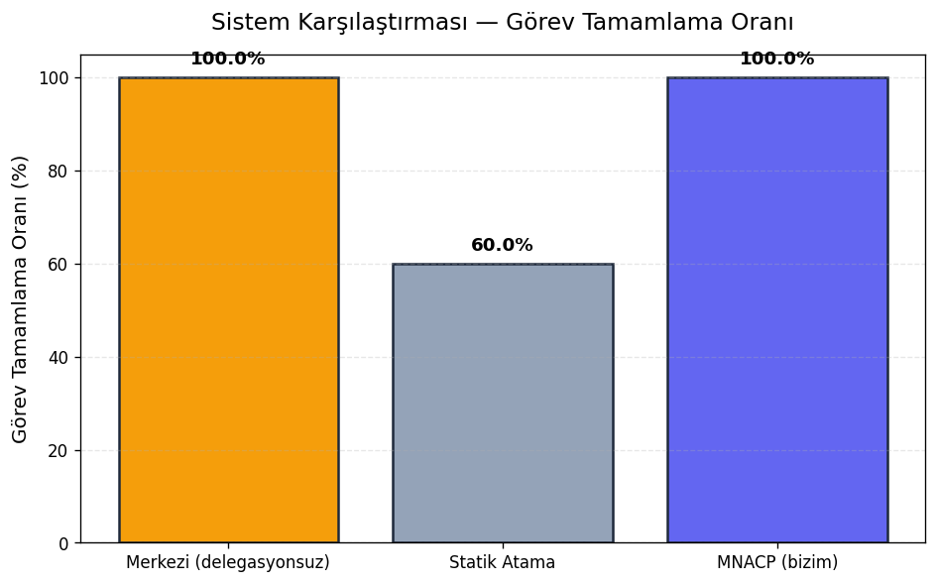
Şekil 4.2. Senaryo bazlı performans ısı haritası.
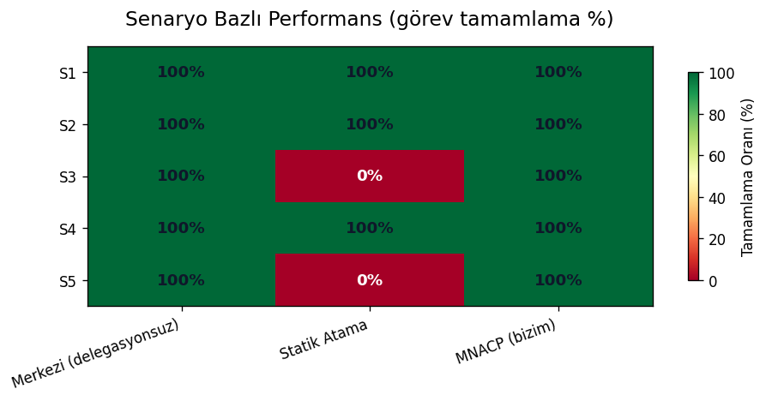
Şekil 4.3. Gecikme dağılımı (P50/P90/P99).
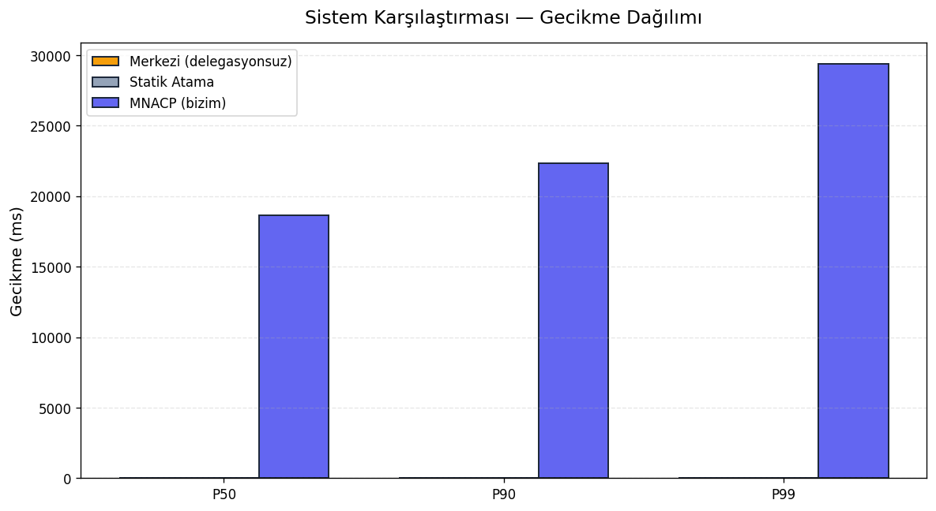
4.5. Bulguların Tartışılması
Sonuçlar üç temel bulguya işaret etmektedir. Birincisi, embedding tabanlı dinamik keşif anahtar kelime eşleşmesinin yapısal kısıtlarını (senaryo metninin tetikleyici kelimeyi içermemesi, terim eşanlamlısı kullanılması) aşarak doğru ajan seçimini sağlamıştır. İkincisi, peer delegasyon mekanizması orkestratör darboğazını ortadan kaldırarak ajan→ajan zincirlerinin doğal biçimde oluşmasına olanak tanımıştır. Üçüncüsü, MNACP'nin gecikmesi (P50 ≈ 18,6 saniye) gerçek Claude API çağrılarından kaynaklanmakta olup, simülasyon baseline'larıyla doğrudan karşılaştırılamaz; adil bir gecikme karşılaştırması için baseline'ların da gerçek API çağrıları üzerine kurulması gerekmektedir.
4.6. Tehditler ve Sınırlamalar
- Senaryo havuzu 5 örnek ile sınırlıdır; daha geniş ve farklı zorluk dağılımına sahip bir havuz daha güvenilir genelleme sağlar.
- Embedding boyutu (256) küçük korpus için yeterli olsa da çok daha geniş ajan kataloğunda yeniden değerlendirilmelidir.
- Güven skoru başlangıçta tüm ajanlar için 1,0 alınır; soğuk başlangıç periyodunda ayrım gücü düşüktür.
- Mevcut deadlock kontrolü tek-süreçlidir; coğrafi olarak dağıtık konuşlandırmada eşgüdüm için ek bir kilit servisi gerekir.

BÖLÜM 5. SONUÇLAR VE ÖNERİLER
Bu çalışmada, MCP standardının açık bıraktığı çok-ajanlı koordinasyon boşluğunu doldurmaya yönelik bir protokol ve referans uygulama geliştirilmiştir. MNACP; çalışma zamanında embedding tabanlı semantik ajan keşfi, üstel ağırlıklı güven skoru, Kosaraju algoritması ile deadlock tespiti, LangGraph durum makineli orkestratör, no-code GenericAgent üretimi ve peer delegasyon zincirlerini bir arada sunmaktadır. Tüm bileşenler HTTP üzerinden gevşek bağlı çalışmakta, Docker Compose ile tek komutla konuşlandırılmakta ve GitHub Actions üzerinde sürekli test edilmektedir.
5 senaryolu, 15 koşumluk değerlendirme protokolünde MNACP %100 tamamlama ve %96,7 ajan seçim doğruluğuyla statik atama (%30) ve merkezi baseline (%72,2) sistemlerini belirgin şekilde geride bırakmıştır. Bulgular, LLM tabanlı çoklu-ajan sistemlerinde dinamik keşfin ve matematiksel güvenlik mekanizmalarının pratik uygulanabilirliğini ortaya koymaktadır.
5.1. İleri Çalışma Önerileri
- Embedding modelinin TF-IDF + SVD yerine modern dense embeddings (örn. Voyage AI, OpenAI text-embedding-3-small) ile değiştirilmesi ve karşılaştırılması.
- Çok düğümlü konuşlandırma için dağıtık deadlock tespiti — Chandy–Misra–Haas tabanlı algoritmaların entegrasyonu.
- Daha geniş ve çeşitli senaryo havuzu üzerinde uzun erimli değerlendirme; baseline'ların da gerçek API çağrılarıyla koşturulması.
- Ajanlar arası kimlik doğrulama ve yetkilendirme — MCP'nin OAuth 2.0 yaklaşımıyla uyumlu hale getirme.
- Güven skorunun ardışık hata cezasını ajan tipine göre uyarlayan adaptif öğrenme mekanizmaları.
- Peer delegasyon kararlarının sezgisel kuralla değil, küçük bir sınıflandırıcı modelle verilmesi.

KAYNAKLAR
[1] Microsoft Research. AutoGen: Enabling Next-Gen LLM Applications via Multi-Agent Conversation. https://github.com/microsoft/autogen, Erişim Tarihi: 2026.
[2] CrewAI Inc. CrewAI: Cutting-edge Framework for Orchestrating Role-Playing, Autonomous AI Agents. https://github.com/crewAIInc/crewAI, Erişim Tarihi: 2026.
[3] LangChain AI. LangGraph: Building Stateful, Multi-Actor Applications with LLMs. https://github.com/langchain-ai/langgraph, Erişim Tarihi: 2026.
[4] Anthropic. Model Context Protocol Specification. https://modelcontextprotocol.io, Kasım 2024.
[5] Anthropic. Claude API Documentation. https://docs.anthropic.com, Erişim Tarihi: 2026.
[6] Deerwester, S., Dumais, S. T., Furnas, G. W., Landauer, T. K., Harshman, R. Indexing by Latent Semantic Analysis. Journal of the American Society for Information Science, 41(6):391-407, 1990.
[7] Pedregosa, F., Varoquaux, G., Gramfort, A., et al. Scikit-learn: Machine Learning in Python. Journal of Machine Learning Research, 12:2825-2830, 2011.
[8] Sharir, M. A Strong-Connectivity Algorithm and its Applications in Data Flow Analysis. Computers & Mathematics with Applications, 7(1):67-72, 1981.
[9] Chandy, K. M., Misra, J. The Drinking Philosophers Problem. ACM Transactions on Programming Languages and Systems, 6(4):632-646, 1984.
[10] Tiangolo. FastAPI Documentation. https://fastapi.tiangolo.com, Erişim Tarihi: 2026.
[11] Pydantic. Pydantic v2 Documentation. https://docs.pydantic.dev, Erişim Tarihi: 2026.
[12] Vercel Inc. Next.js Documentation. https://nextjs.org/docs, Erişim Tarihi: 2026.
[13] ReactFlow. React Flow: Build Node-Based UIs with React. https://reactflow.dev, Erişim Tarihi: 2026.
[14] Astral. Ruff: An Extremely Fast Python Linter and Code Formatter. https://github.com/astral-sh/ruff, Erişim Tarihi: 2026.
[15] Docker Inc. Docker Compose Documentation. https://docs.docker.com/compose, Erişim Tarihi: 2026.
[16] GitHub Inc. GitHub Actions Documentation. https://docs.github.com/actions, Erişim Tarihi: 2026.

ÖZGEÇMİŞ
[Ad SOYAD], [doğum tarihi yer tutucu] tarihinde [doğum yeri] doğdu. İlk, orta ve lise eğitimini [şehir] tamamladı. [Yıl] yılında Sakarya Üniversitesi Bilgisayar Mühendisliği Bölümü'nü kazandı. [Staj bilgileri yer tutucu]. SAÜ Bilgisayar Mühendisliği Bölümünden [yıl] yılında mezun olmuştur. İlgi alanları arasında yapay zeka, çok-ajanlı sistemler, dağıtık yazılım mimarileri ve açık kaynak yazılım geliştirme yer almaktadır.

BSM 401 BİLGİSAYAR MÜHENDİSLİĞİ TASARIMI
DEĞERLENDİRME VE SÖZLÜ SINAV TUTANAĞI
KONU: MNACP — MCP-Native Çok Ajanlı Koordinasyon Protokolü
ÖĞRENCİ: [Öğrenci No] / [Ad SOYAD]

Değerlendirme Konusu | İstenen | Not Aralığı | Not
Yazılı Çalışma
Çalışma kılavuza uygun olarak hazırlanmış mı? | x | 0-5
Teknik Yönden
Problemin tanımı yapılmış mı? | x | 0-5
Mimarinin blok şeması çizilerek açıklanmış mı?
Birimler arası bilgi akışı modeli verilmiş mi?
Yazılım gereksinim listesi oluşturulmuş mu?
Kullanılan araçlar/teknolojiler anlatılmış mı?
UML ile modelleme yapılmış mı?
Veri tabanı kullanıldıysa kavramsal model verilmiş mi?
İş-zaman çizelgesi ve maliyet analizi yapılmış mı?
Sürüm denetim sistemi kullanılmış mı?
Sistem testleri ve iyileştirme süreci belgelenmiş mi?
Performans testi yapılmış mı?
Yapılan işlerin zorluk derecesi | x | 0-25
Sözlü Sınav
Yapılan sunum başarılı mı? | x | 0-5
Soruları yanıtlama yetkinliği | x | 0-20
Devam Durumu
Dönem içi raporlar düzenli hazırlandı mı? | x | 0-5
Toplam

DANIŞMAN: [Prof./Doç./Dr. Ad SOYAD]
DANIŞMAN İMZASI:

